Zahlenumwandlung

Lehrziele:
- Stringbearbeitung

Vertiefung:
- -

Ihr Programm liest eine Ganzzahl (int) von der Tastatur ein und wandelt die Zahl in die Binärdarstellung, Dual- und Hexadezimaldarstellung um.
Die Benutzerführung hat sich an der unten stehenden Vorgabe zu orientieren

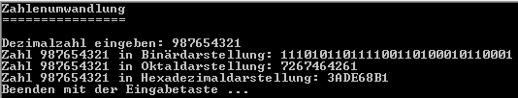

Testvorgaben

Dezimal | Binär | Oktal | Hexadezimal
255 | 11111111 | 377 | FF
2587 | 101000011011 | 5033 | A1B
1024 | 10000000000 | 2000 | 400
0 | 0 | 0 | 0
1 | 1 | 1 | 1
987654321 | 111010110111100110100010110001 | 7267464261 | 3ADE68B1

